BERITA ACARA UJIAN AKHIR SEMESTER ANTARA

TAHUN AKADEMIK 2020/2021

Pada hari ini Rabu, 8 September 2021, telah dilaksanakan Ujian Akhir Semester Antara Tahun Akademik 2020/2021 Fakultas Teknik Universitas Medan Area dengan rincian sebagai berikut :

- Mata Ujian : Pemrograman Komputer
- Program Studi : Teknik Industri
- Nama Dosen Penguji : Sutrisno, ST. MT
- Dimulai Pukul : 14.00 - 15.30 WIB
- Ruang Ujian : R. IV.3
- Pelaksanaan Ujian : Online (Aplikasi e-learning.uma.ac.id)
- Sifat Ujian : Buka Buku/Tutup Buku *
- Jumlah Peserta Ujian : orang

Catatan : ………………………………………………………………………………………………………...........………………………………………………………………………………………………………...........
………………………………………………………………………………………………………...........………………………………………………………………………………………………………...........

Demikian Berita Acara Ujian ini di perbuat dengan sebenarnya untuk dapat dipergunakan seperlunya.

Medan, 8 September 2021

No | Dosen Penguji/Pengawas | Tanda Tangan
1 | Sutrisno, ST. MT
2

Mengetahui :
Wakil Dekan Bidang Akademik,
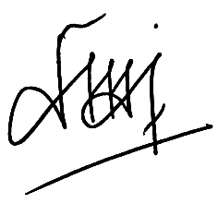

Susilawati, S.Kom, M.Kom

Perhatian :
* Coret yang tidak perlu
* Mohon diisi dengan lengkap

